Opis programów i podręczników rok szk. 2022 / 2023

PRZEDSZKOLE

Nr programu i data zatwierdzenia | Nazwa programu, autorzy | Numer podręcznika, tytuł, autorzy
AZ-0-01/20  28.01.2020 | TAK dla Jezusa  Autorzy: ks. K. Zegan, E. Kondrak, B. Nosek | 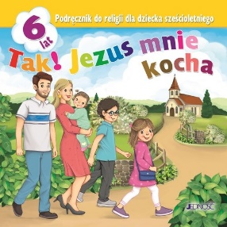 | Sześciolatki  AZ-04-01/20-KI-1/20  Tak! Jezus mnie kocha  red. ks. K. Mielnicki, E. Kondrak

KLASY I - VIII
Nr programu i data zatwierdzenia | Nazwa programu, autorzy | Podręcznik - numer, tytuł, autorzy
AZ-1-01/18  19 IX 2018 | Zaproszeni na ucztę z Jezusem  Komisja Wychowania Katolickiego KEP |  | Kl. I SP  AZ-11-01/18-KI-4/20  Poznaję Boży świat  red. K. Mielnicki, E. Kondrak,
AZ-1-01/18  19 IX 2018 | Zaproszeni na ucztę z Jezusem  Komisja Wychowania Katolickiego KEP | 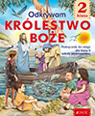 | Kl. II SP  AZ-12-01/18-KI-7/21  Odkrywam królestwo Boże  ks. dr K. Mielnicki, E. Kondrak
AZ-1-01/18  19 IX 2018 | Zaproszeni na ucztę z Jezusem  Komisja Wychowania Katolickiego KEP | 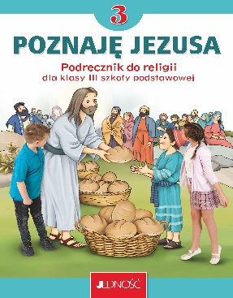 | NOWOŚĆ  Kl. III SP  Poznaję Jezusa  ks. dr K. Mielnicki, E. Kondrak
AZ-1-01/18  19.09.2018 | Zaproszeni na ucztę z Jezusem  Komisja Wychowania Katolickiego KEP | 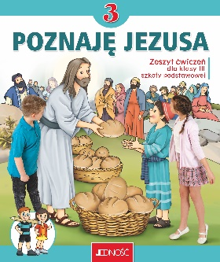 | NOWOŚĆ  Kl. III SP  Zeszyt ćwiczeń  Poznaję Jezusa
AZ-2-02/12  30 V 2012  AZ-2-02/12  30 V 2012 | Odkrywamy tajemnice Bożego świata  ks. K. Mielnicki, E. Kondrak, B. Nosek  Odkrywamy tajemnice Bożego świata  ks. K. Mielnicki, E. Kondrak, B. Nosek  http://jednosc.com.pl/strefakatechety/upload/katecheza/do pobrania dla kl 4-6 SP/Progr_IV-VI_2012_zatw.pdf | 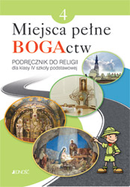  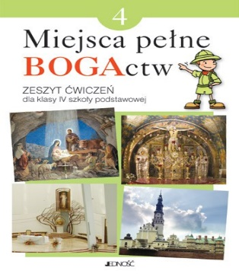 | Kl. IV SP  AZ-21-02/12-KI-1/12  Miejsca pełne BOGActw  autorzy: ks. K. Mielnicki,  E. Kondrak, B. Nosek  KL. IV SP  Zeszyt ćwiczeń do podręcznika  Miejsca pełne BOGActw  Autorzy: E. Parszewska  E. Kondrak,

AZ-2-02/20  11 V 2020  AZ-2-02/20  11 V 2020 | Przez prawdę, piękno i dobro zdobywamy świętość  ks. K. Mielnicki, E. Kondrak  Przez prawdę, piękno i dobro zdobywamy świętość  ks. K. Mielnicki, E. Kondrak | 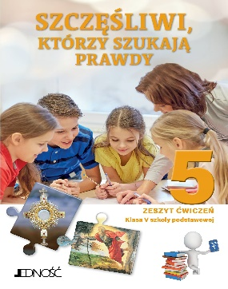 | Kl. V SP  AZ-21-01/20-KI-2/20  Szczęśliwi, którzy szukają  Prawdy.  ks. K. Mielnicki, E. Kondrak  KL. V. SP  Zeszyt ćwiczeń do podręcznika  Szczęśliwi, którzy szukają  Prawdy.  Autorzy:  ks. dr K. Mielnicki, E. Kondrak,  A. Sętorek
AZ-2-02/20  11 V 2020 | Przez prawdę, piękno i dobro zdobywamy świętość  ks. dr K. Mielnicki, E. Kondrak | 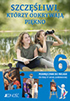 | Kl. VI SP  AZ-22-01/20-KI-4/21  Szczęśliwi, którzy  odkrywają piękno  ks. dr K. Mielnicki, E. Kondrak
AZ-2-02/20  11 V 2020 | Przez prawdę, piękno i dobro zdobywamy świętość  ks. dr K. Mielnicki, E. Kondrak  http://jednosc.com.pl/strefakatechety/upload/katecheza/Program_dla_kl_5_8_SP_Wydawnictwo_Jednosc.pdf | 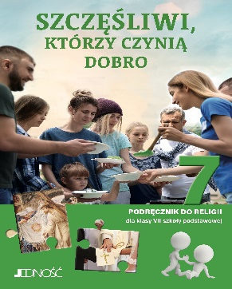 | NOWOŚĆ  Kl. VII SP  Szczęśliwi, którzy czynią dobro  ks. dr K. Mielnicki, E. Kondrak

